«Островки зелени» столицы не должны становиться
источниками ее загрязнения

Москва, как известно, один из самых зеленых мегаполисов мира. И одной из важнейших составляющих «зеленого богатства» города являются занимающие миллионы квадратных метров его территории многочисленные газоны.
Созданию и содержанию газонов коммунальные службы Москвы уделяют особое внимание. Процесс этот, как и весь комплекс работ по озеленению столицы, достаточно трудоемкий и требующий дифференцированного подхода. Содержание газонов, находящихся, к примеру, на территории парков и скверов, отличается от содержания газонов, расположенных вдоль проезжей части дорог и магистралей. Последние, в силу специфики большого города, подвергают значительно большему антропогенному воздействию и, как следствие, уход за ними требует куда больших усилий.
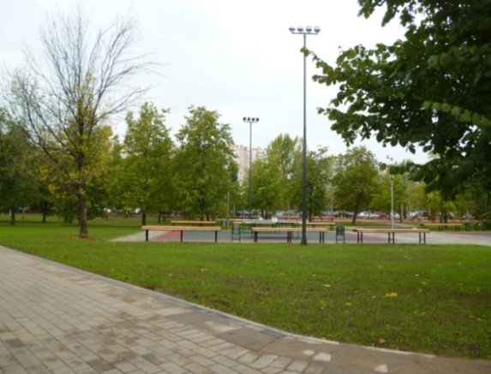 | По существующим правилам, поверхность газона должна быть ниже уровня бордюрного камня минимум на 2 см. Выдержать этот стандарт на газонах, расположенных вдоль проезжей части столичных дорог и магистралей, очень сложно.  Так называемый смет с проезжей части, пропитанный дорожной грязью снег, попадающий или временно складируемый на газонах при уборке дорог, постепенно образуют на поверхности придорожных зеленых зон слой, состоящий не из плодородного грунта, который превышает высоту бордюрного камня.
В результате таяния снежной массы ранней весной, ветра и дождей в более поздний период этот земляной «нарост» естественно попадает обратно на проезжую часть, способствуя образованию на ней грязи и пыли.  Не следует забывать в этой связи и о том, что, в силу исторически сложившегося ландшафта Москвы, значительная часть придорожных газонов оборудована на откосах. | 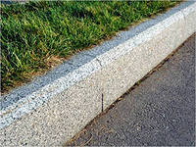
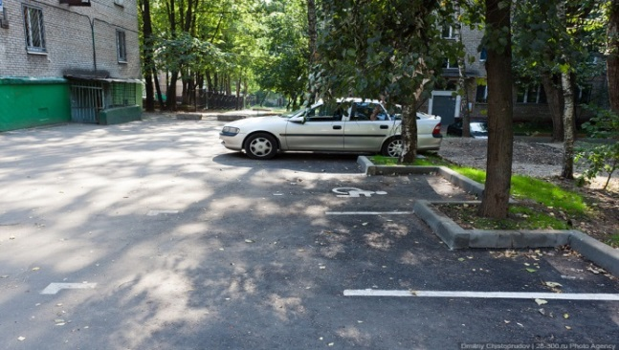 | Работы по понижению уровня газонов, прилегающих к проезжей части дорог, ниже уровня бортового камня наиболее активно стали осуществляться в столице в 2012-2013 гг. в рамках выполнения мероприятий по Государственной программе города Москвы «Развитие дорожно-транспортной системы на 2012-2016 годы».

При этом снимался верхний (загрязненный) слой земли на глубину до 15 см и на ширину до 4 метров от проезжей части, имеющий ослабленный травяной покров и лежащий выше уровня бортового камня. Затем подсыпался новый, проверенный и сертифицированный почвогрунт до уровня ниже бортового камня от 2 до 10 см, как того требуют Правила создания, содержания и охраны зеленых насаждений в городе Москве. В завершение работ засеивались семена газонных трав, или застилались рулонные газоны.
Территория, проведения данного вида работ, в целом по городу составила 4,5 млн. кв.м. И все-таки сказать, что проблема смывания грунта на проезжую часть из-за приподнятой поверхности газонов в Москве решена, конечно, нельзя. Образующаяся в результате на дорогах грязь, которая, высыхая, способствует интенсивному пылению, вызывает заслуженную критику жителей города.
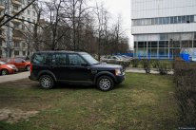 | Вместе с тем нельзя не отметить, что сами горожане и гости столицы, к сожалению, нередко способствуют ухудшению ситуации. Речь о парковке на газонах. Это явление принимает особенно массовый характер зимой, когда снег и лед позволяют автомобилистам преодолеть даже высокие бордюры.
Помимо того, что при этом страдает растительный слой газона, под весом автомобилей элементы бордюрного ограждения опускаются, даже будучи установленными по всем правилам. Что за этим следует, объяснять не надо. В данном случае речь идет, в первую очередь, об обеспечении безопасности дорожного движения, не говоря уже об аспектах, связанных с содержанием самого газона.

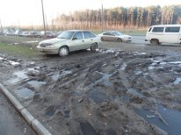 | Решению этой проблемы в Департаменте жилищно-коммунального хозяйства и благоустройства города Москвы и префектурами административных округов города Москвы уделялось и уделяется самое пристальное внимание.

Помимо постоянного контроля за проведением балансодержателями традиционного комплекса работ по понижению уровня подведомственных им газонов, ремонту и замене бордюрного камня и др., изучаются и рассматриваются варианты внедрения новых методов содержания газонов, позволяющие минимизировать попадание на проезжую часть грунта с их поверхности.

